Titel: Meddelandemodul | Kategori:
Sista uppdatering: 17-03-2017 10:53 | Författare: Sofia
Språk: Svenska | Nyckelord:

Meddelandemodul
Innehållsförteckning
1. Öppning av meddelandemodul 2
Öppna ett nytt meddelande utan fördefinierade mottagare. 2
Öppna ett meddelande med bestämda mottagare 3
Start -> Schema 4
Start -> Timmar 5
Start -> Konsert/Aktivitet -> Planering 6
Start -> Lärarlista 7
Tryck på brevikonen 7
Start -> Mina elever 8
Start -> Lokalöversikt 9
Sök -> Elev 9
Sök -> Lärare 9
Sög -> Grupper 10
Sök -> Skola 11
Sök -> Användare / Extern användare 11
Skicka meddelande via listor 12
2. Lägg till mottagare till ditt meddelande 13
Fältet mottagare 13
Minimera meddelandefönstret och lägg till flera mottagare. 14
Redigera mottagare 15
3. Meddelandemodulfönstret 16
4. Möjligheter i meddelandemodulen 17
E-mail 17
SMS 20
5. Status för avsändning av meddelande 20
Toppmenyn Meddelande eller Funktioner -> Meddelanden 20
Nedersta menylinje - Meddelande 20

1. Öppning av meddelandemodul
Meddelandemodulen kan öppnas från flera ställen i Speedadmin. I detta avsnitt går vi igenom de mest uppenbara ställen där man kan komma åt meddelandemodulen.

Öppna ett nytt meddelande utan fördefinierade mottagare.
Du kan öppna ett nytt meddelande utan fördefinierade mottagare på två ställen i Speedadmin. Antingen i toppmenyn eller i bottenmenyn. Se här under.
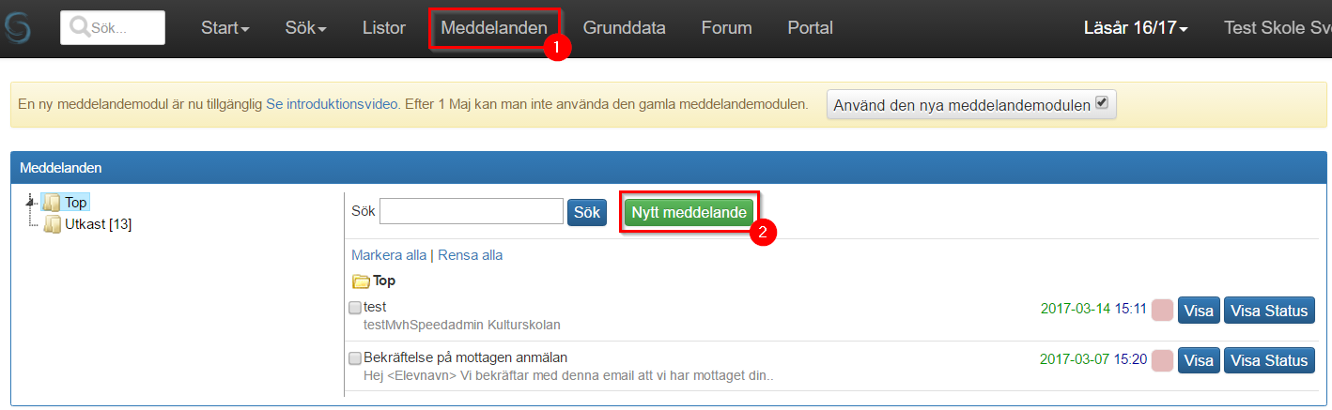

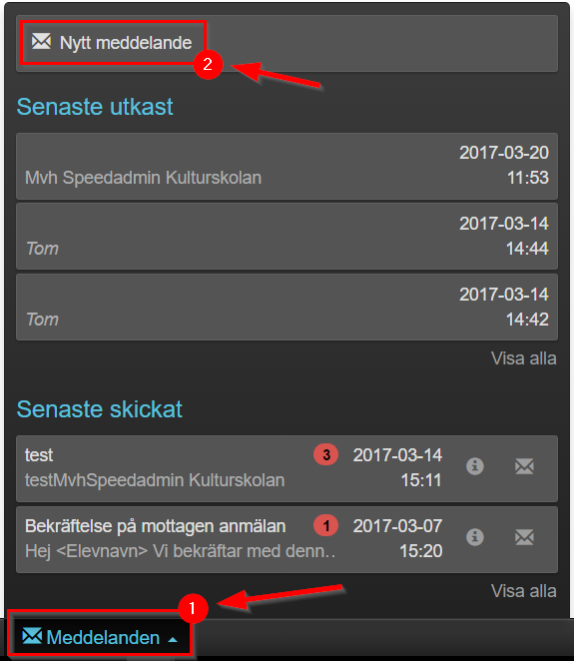

Öppna ett meddelande med bestämda mottagare
Du kan skicka ett meddelande med bestämda mottagare från alla ställen i Speedadmin där du ser brevikonen.
Härunder ser du en översikt över de ställen i översta menyraden där du kan skicka meddelanden ifrån.
Längre ner hittar du en grundligare genomgång av dom enkla möjligheterna.
- 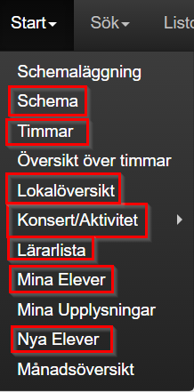
- 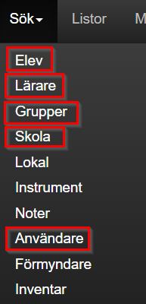
- 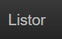

Start -> Schema
Gå till ”Start -> Schema”. Här kan du klicka på brevikonen. När du gör det, kan du välja vilka bokningar i schemat du önskar att skicka meddelande till. ”Rullgardiner” aka. Arbetstidsregistreringar kan inte väljas.
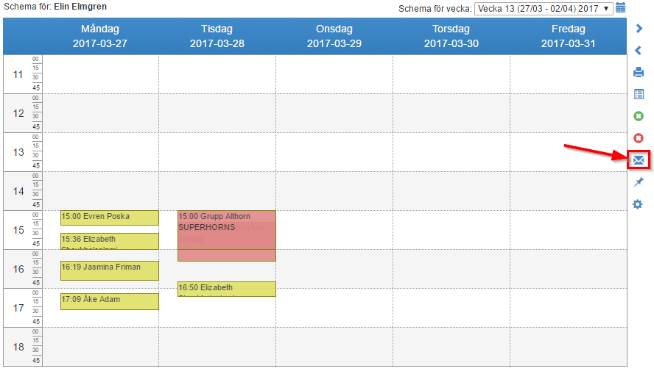
När du väljer bokningar så blir dom gråa. När du är färdig med att välja dina bokningar ska du klicka på den gröna boxen ”Skicka meddelande”.

Start -> Timmar
Gå till ”Start -> Timmar”. Här kan du klicka på brevikonen till höger.
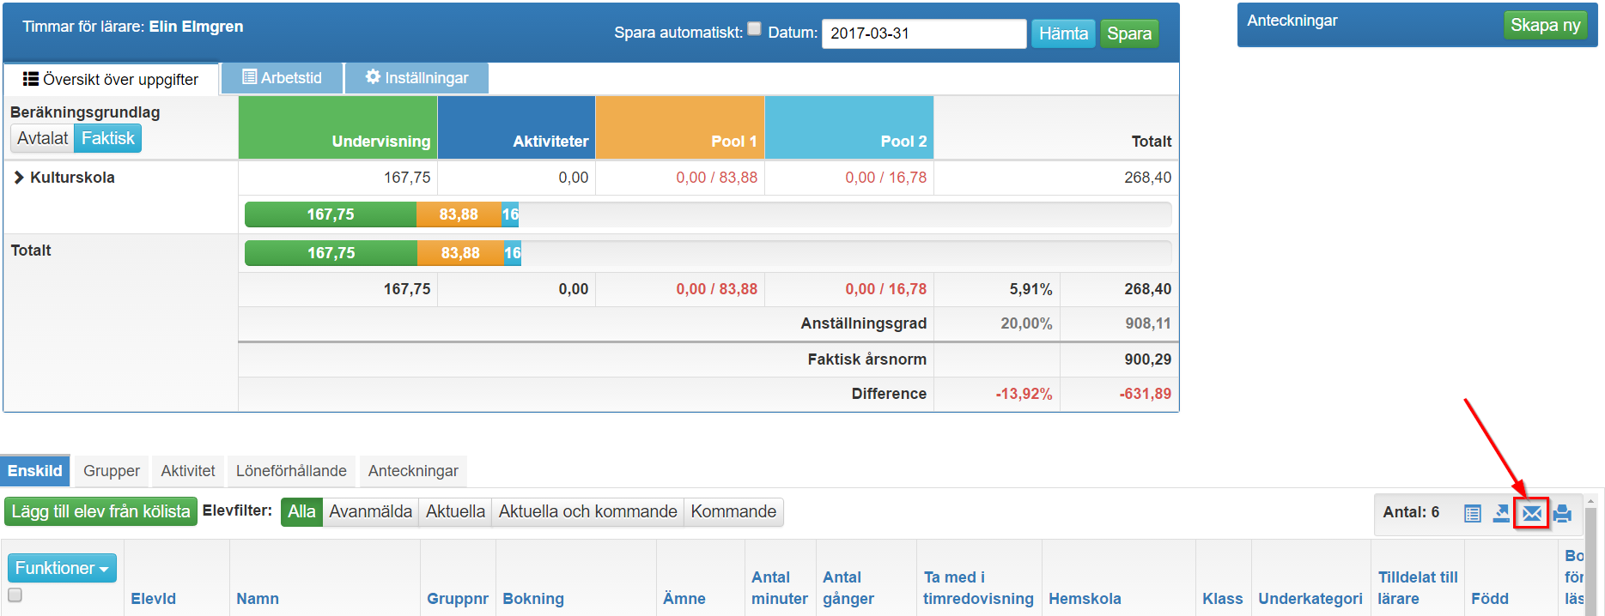
När du har klickat på brevikonen, kan du antingen välja alla i listan eller några enskilda. När du har gjort dina val, ska du klicka på den blåa knappen ”Skicka meddelande”.
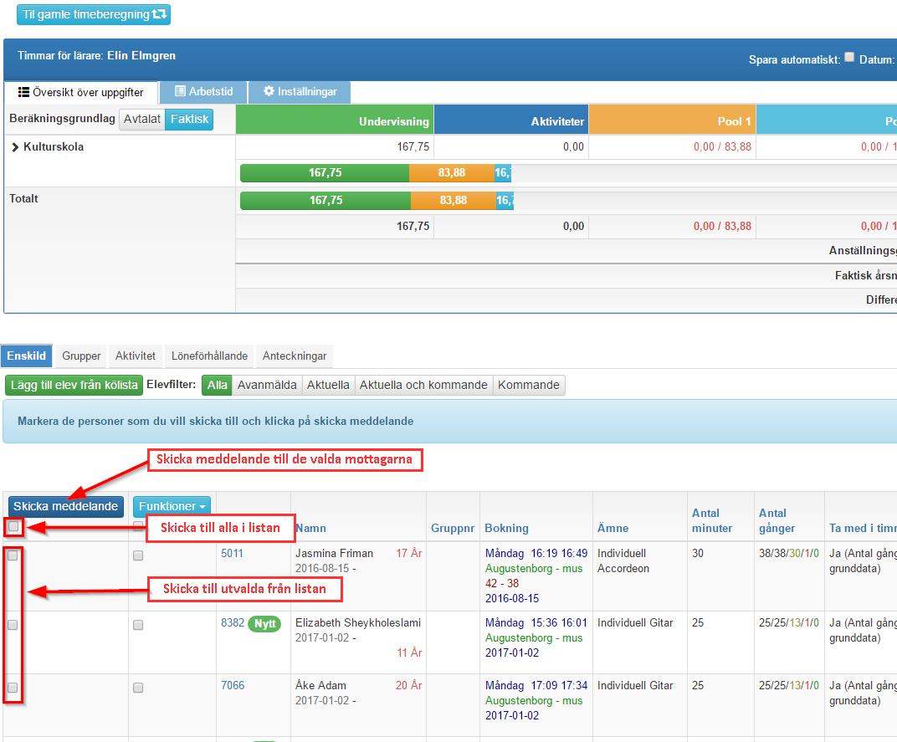

Start -> Konsert/Aktivitet -> Planering
När du ska planera en konsert eller en aktivitet, får du under 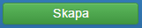 konsert/aktivitet möjligheten till att skicka ett meddelande till olika grupper av mottagare.
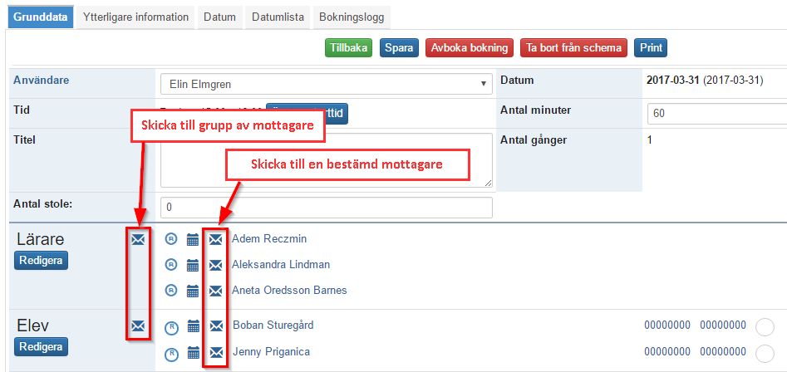

Start -> Lärarlista

Tryck på brevikonen
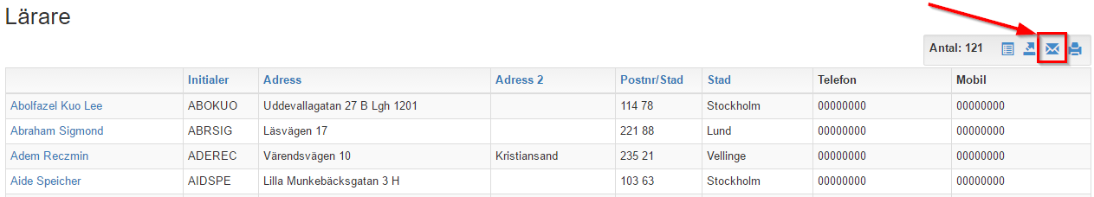
Här får du möjligheten att skicka till alla mottagare som är på listan eller välja ut bestämda mottagare. När du har gjort dina val ska du klicka på den blåa knappen ”Skicka meddelande”.
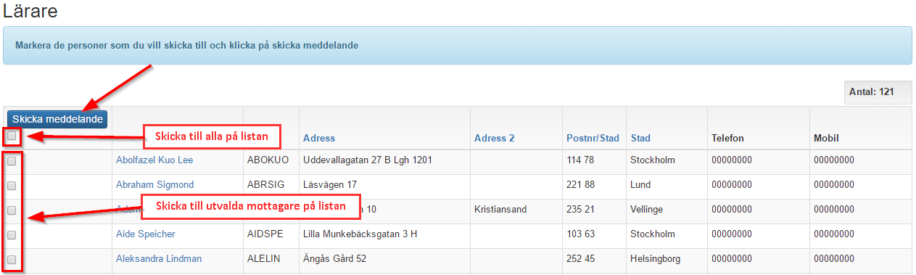

Start -> Mina elever
Tryck på brevikonen
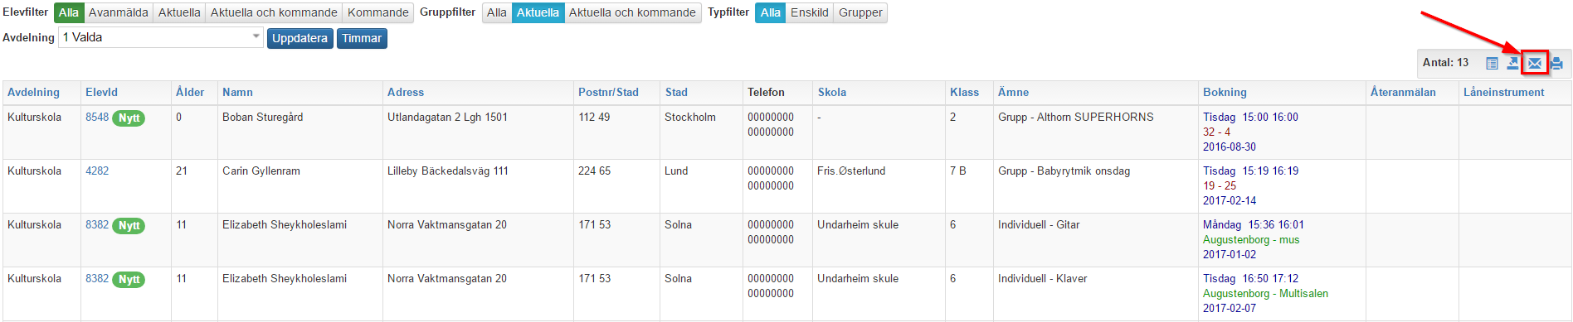
Nu får du möjligheten att skicka till alla mottagare på listan eller bestämt utvalda mottagare. När du gjort dina val ska du klicka på den blåa knappen ”Skicka meddelande”.
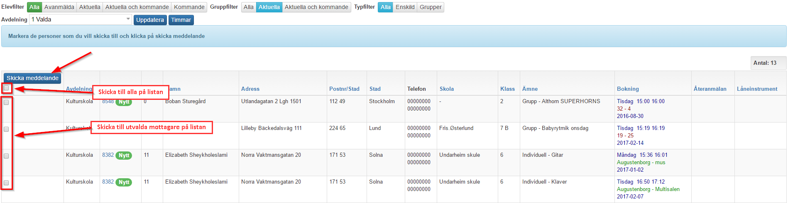

Start -> Lokalöversikt

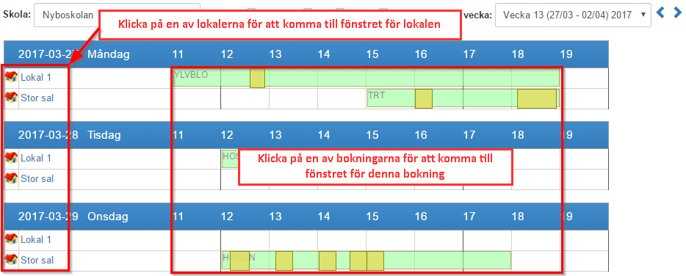

Sök -> Elev
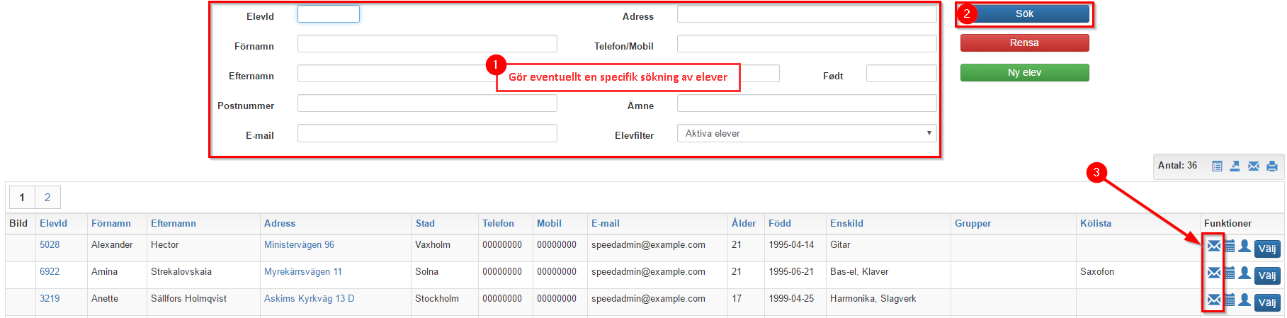

Sök -> Lärare
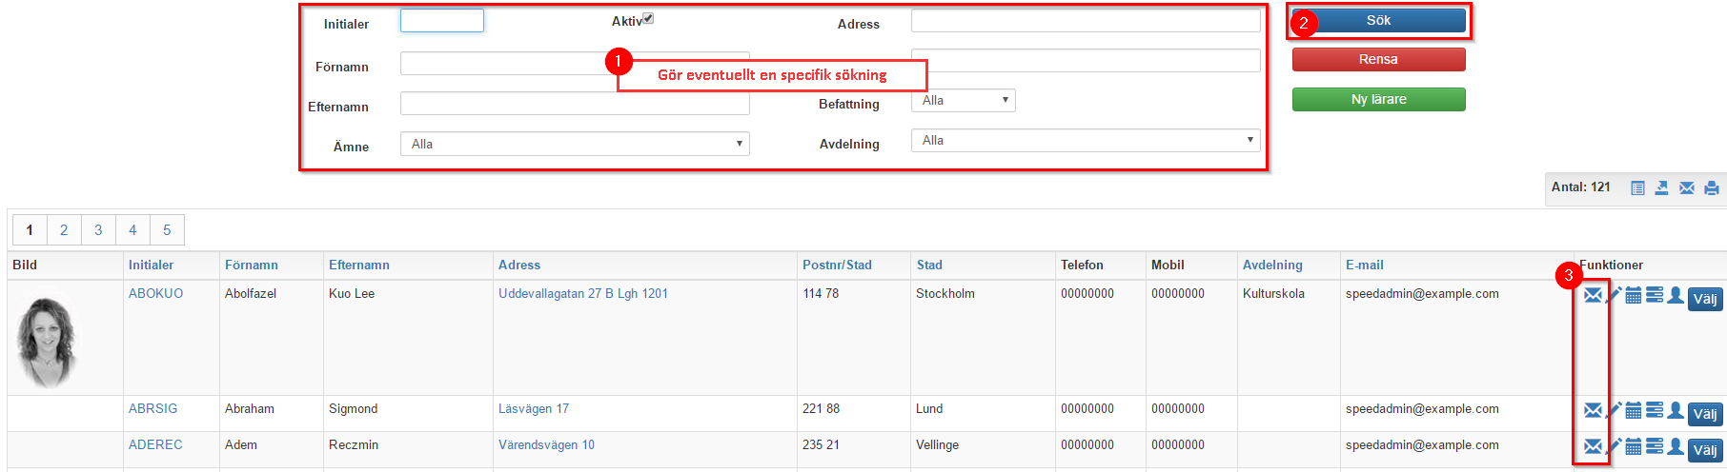

Sög -> Grupper
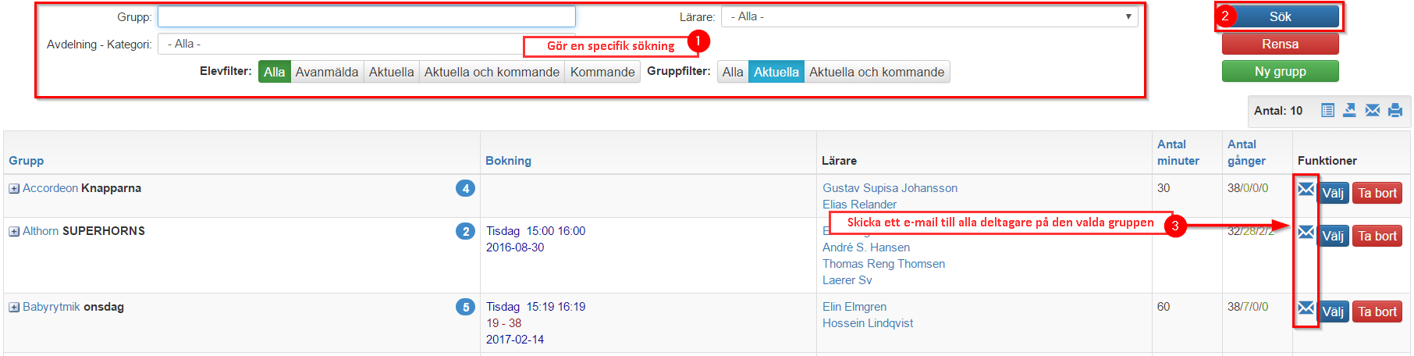
Du kan även klicka på varje grupps titel. Då kommer du få möjligheten för att utveckla bestämda mottagare från den valda gruppen.
Klicka på brevikonen.
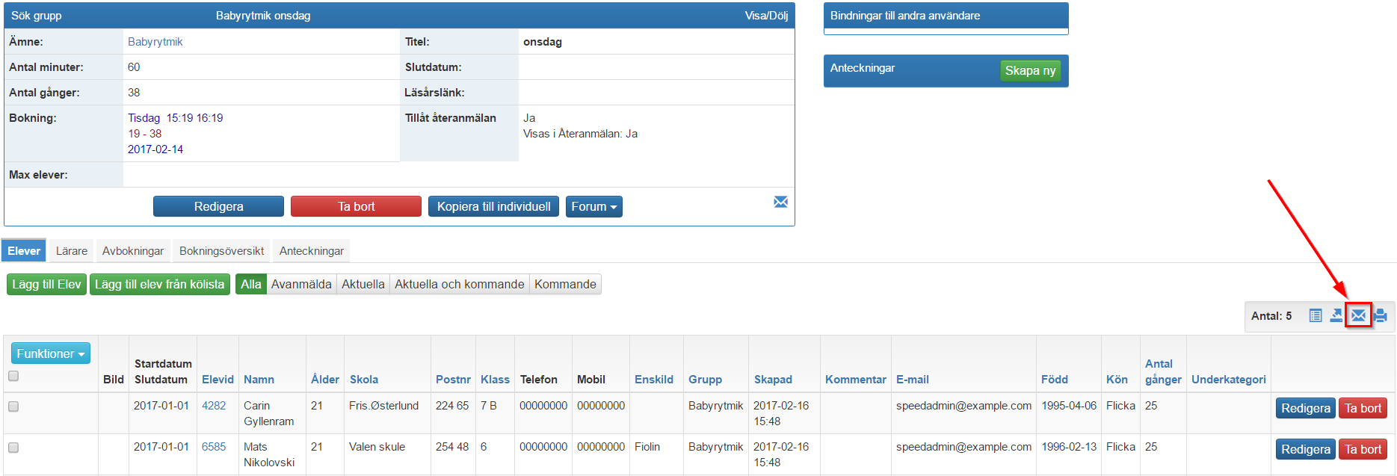
Nu öppnas grundkortet för den valda grupp och du kan göra dina val.
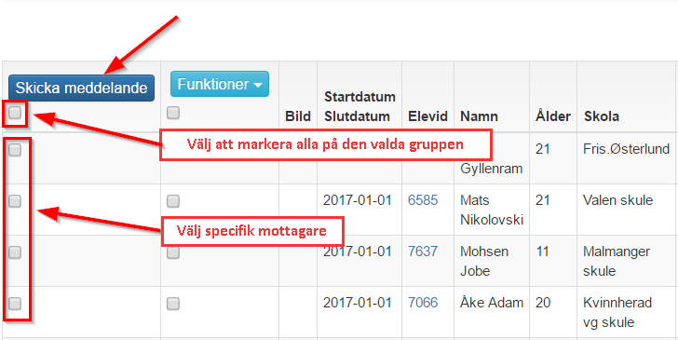

Sök -> Skola
Här inne ligger grundinfo om de skolor, eller lokaliteter, som varje musikskola har ett samarbete med. Det är varje skola för sig som skapar och underhåller data här.
När fönstret öppnas så kan du välja mellan att skicka ett meddelande till skolans huvud mail, fritidsordningens mail eller vaktmästarens mail.
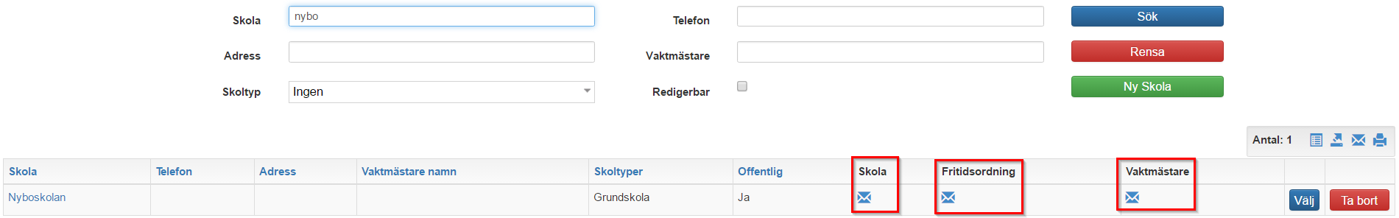

Sök -> Användare / Extern användare
Val av mottagare till meddelanden, till användare eller extern användare sker på samma sätt som vid elev eller lärare.

Skicka meddelande via listor
Du kan också skicka till en grupp, definierat i ditt listbibliotek.
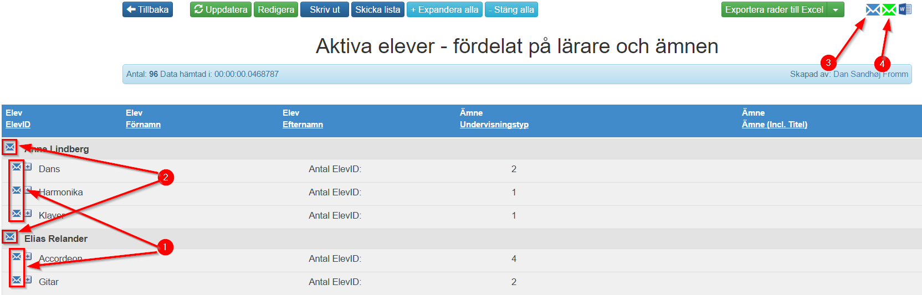
- Skicka ett meddelande till alla lärarens elever på ett bestämt ämne.
- Skicka ett meddelande till alla lärarens elever på alla lärarens ämnen.
- Klicka på det blåa brevet för att skicka till alla mottagare på listan.
- Klicka på det gröna brevet för att öppna och välja ut specifika mottagare till meddelandet.
  - Öppna eventuellt varje ämne för att välja ut mottagare bland ämnets elever.
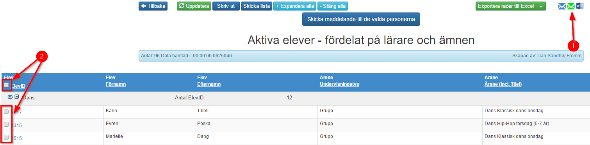

2. Lägg till mottagare till ditt meddelande
När du har öppnat din meddelandemodul. Antingen som ett nytt meddelande eller som ett meddelande med bestämda mottagare, så kan du lägga till flera mottagare till meddelandet på många olika sätt.
- Fältet mottagare
- Minimera meddelandet och lägg till mottagare via brevikonen i Speedadmin.
- Redigera mottagare

Fältet mottagare
Du kan lägga till flera mottagare direkt i mottagarfältet. Starta med att skriva namn, elevID m.m. Speedadmin representerar dina valmöjligheter för varje tecken du skriver in precis som supersökaren.
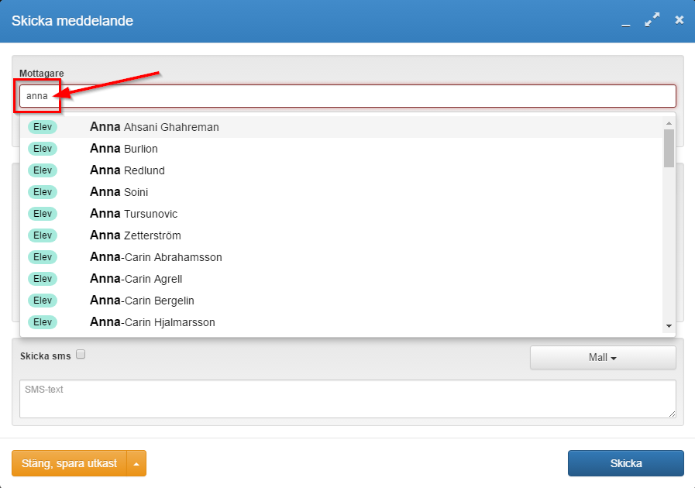

Minimera meddelandefönstret och lägg till flera mottagare.
Om du önskar att lägga till flera mottagare till ditt meddelande från ett ställe i Speedadmin, så kan det göras enkelt. Du kan minimera ditt meddelande genom att klicka här: 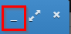. På detta sätt minimeras meddelanden och lägger sig längst ner i:
Speedadmin: .
Medans meddelandet är minimerat så kan du fritt navigera runt i Speedadmin och klicka på en tillfällig meddelandeikon. När detta görs får du följande valmöjligheter:
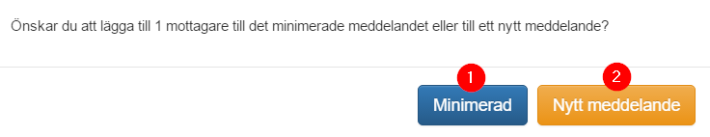
- Knappen ”Minimerat” lägger till mottagaren/mottagarna till det minimerade meddelandet. Siffran (15) kommer därefter stiga med det antal mottagare du har lagt till. När du är klar för att gå tillbaka till det minimerade meddelandet så klickar man bara på den och meddelandemodulen öppnas upp igen i sitt fönster.
- Knappen ”Nytt meddelande” lägger till de valda mottagarna till ett nytt tomt meddelande. Om du på denna tidpunkt har ett minimerat meddelande liggande i den nedre menylinjen så kommer denna försvinna från bottenmenyn och lägga sig i ett utkast. Den kan öppnas igen härifrån:
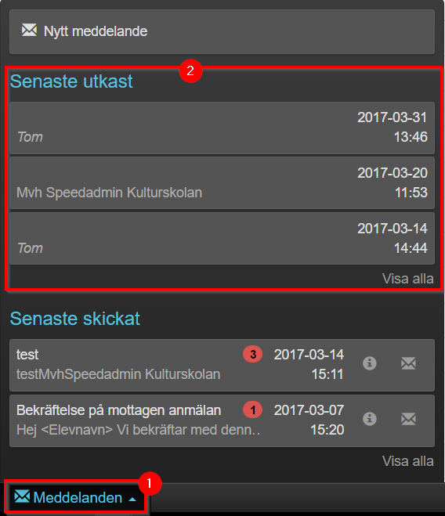

Redigera mottagare
Du kan också välja att använda knappen: 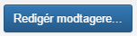.
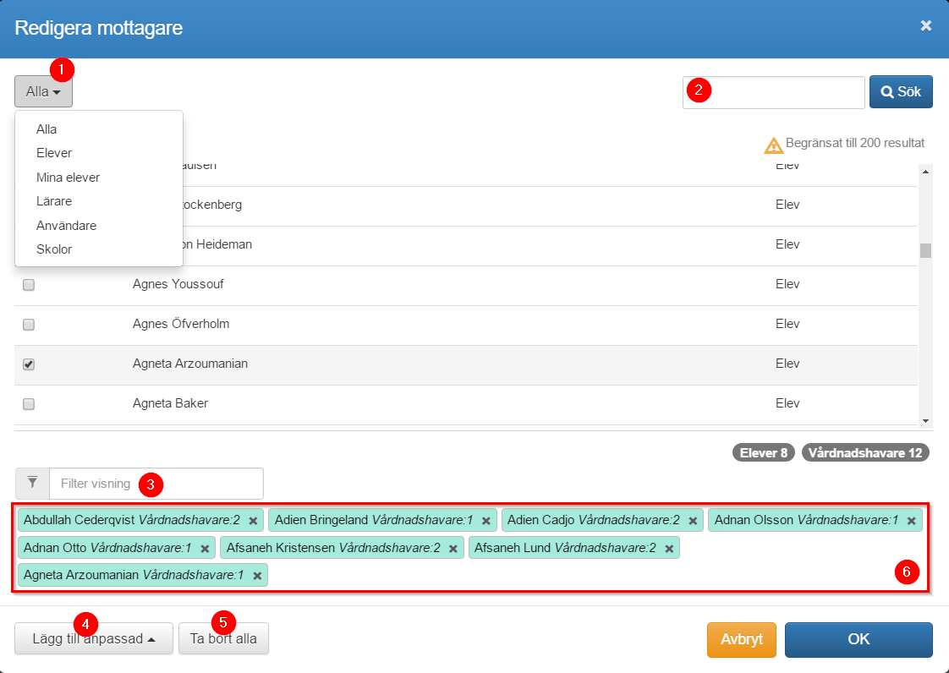
- Här kan du välja mellan vilka mottagartyper du önskar att få visat i din mottagarsökning.
- Här kan du söka efter en specifik mottagare utifrån ditt val av mottagare.
- Här kan du filtrera din visning av tillagda mottagare för att kontrollera om en bestämd mottagare är medräknad i ditt meddelande. I detta tillfälle är namnen i den i den gröna boxen. Den gröna färgen symboliserar elever. Andra mottagartyper har andra färger.
- Här kan du lägga till en användardefinierad mottagare till ditt meddelande. Det kan vara en mottagare som inte är registrerad i Speedadmin. Fyll i fälten i box 1. I box 2 kan du se externa mottagare som blivit tillagda tidigare. Du kan också ta bort tidigare tillagda och genom att söka på dem i ”filter” fältet.
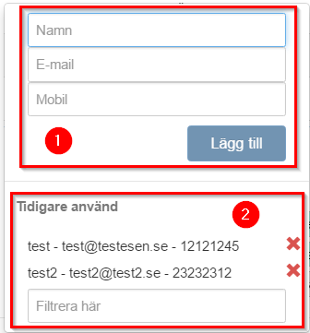
- Knappen ”Ta bort alla”, tar bort alla dina tillagda mottagare.

3. Meddelandemodulfönstret
När du har valt ett tomt meddelande eller ett meddelande med bestämda mottagare så öppnas meddelandemodulen i ett internt fönster i Speedadmin(Dialogbox). På så sätt tas du inte bort ifrån de stället du förtillfället arbetar i.
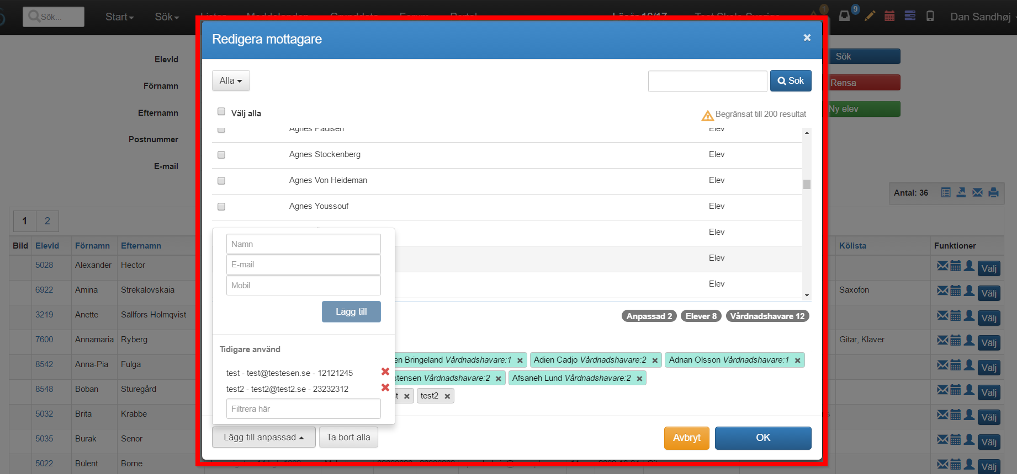
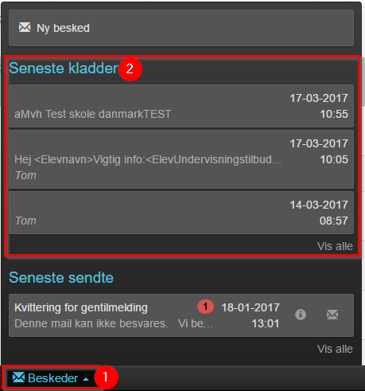
Du kan när som helst spara ditt meddelande som ett utkast och öppna den igen vid ett senare tillfälle genom att klicka på: 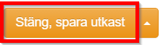 längst ner i dialogboxen i meddelandemodulen.
För att öppna utkastet igen, kan du klicka här:
Om du vill stänga och ta bort det meddelande du är igång med så ska du trycka här: 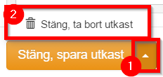

4. Möjligheter i meddelandemodulen
Du kan nu välja att skicka ett E-mail och/eller ett SMS. Du kan alltså, samtidigt, skicka ett E-mail och ett SMS till de valda mottagarna. Man skulle kunna tänka sig att det skickas ett e-postmeddelande med viktig information och samtidigt skickas även ett SMS med ett kort meddelande om att mottagaren ska kolla sin Inkorg.
För att aktivera E-mail och/eller SMS, kan du antingen starta med att skriva i textfälten, eller så kan du fylla i checkboxen bredvid den valda meddelandetyp 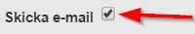 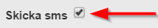.
Så snart det är i kryssat så öppnas formateringsmöjligheterna i den valda meddelandetypen.

E-mail
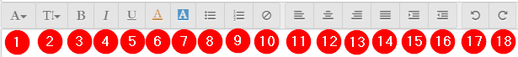

- Typsnittsstorlek
- Typsnitt
- Fet text
- Kursiv text
- Understruken text
- Typsnittsfärg
- Textbaggrund
- Punktuppställning
- Numrerad lista
- Nollställ formatering för nummer 1-9
- Vänster textjustering
- Centrerad textjustering
- Höger textjustering
- Justering
- Öka indrag (+ tabulator)
- Minska indrag (- tabulator)
- Ångra sista imatning
- Upprepa sista inmatning

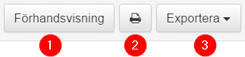
- 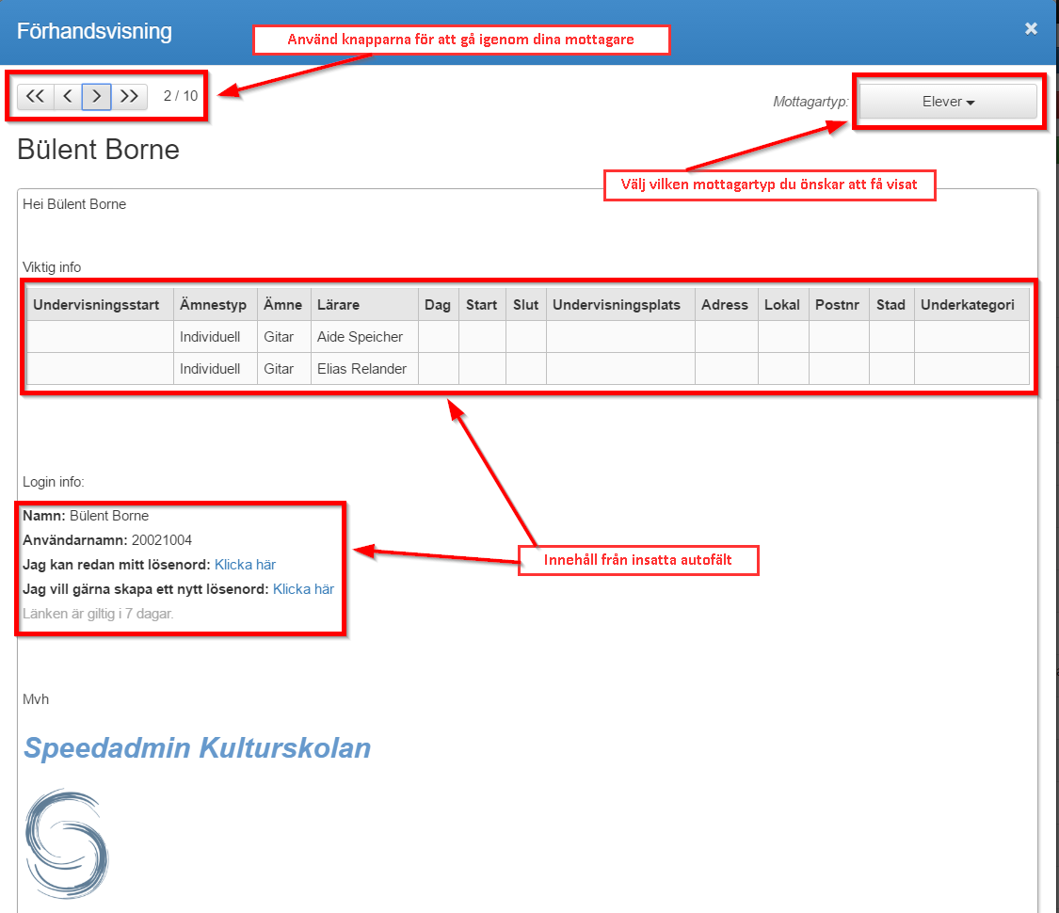 Förhandsvisning av e-mail. Ett användbart verktyg för att se e-mail till många mottagare som har använt autofält. På så sätt kan du kontrollera om dina val av autofält ger dig det resultat och layout som önskats.

- Skriv ut ditt E-mail.
- Exporterar ditt E-mail som antingen Word eller PDF dokument.

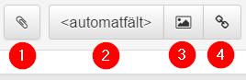
- Bifoga en fil till ditt e-mail.
- Sätt in ett eller flera autofält i ditt e-mail.
- Sätt in bilden direkt i ditt e-mail. Om du inte vill sätta in bilden direkt i e-mailen så ska du i stället bifoga bilderna.
Du har 3 möjligheter för att sätta in bilderna.
Möjlighet 1 – Sätt in en bild från ditt interna bildarkiv i Speedadmin.
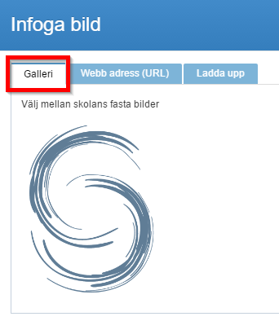
Möjlighet 2 - Sätt in en bild från internet via en URL länk.
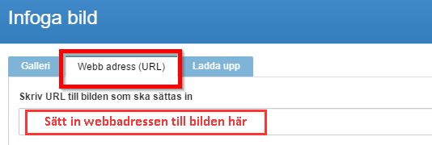
Möjlighet 3 – Sätt in en bild från din utforskare genom att trycka på bläddra, eller via Dra och Släpp.
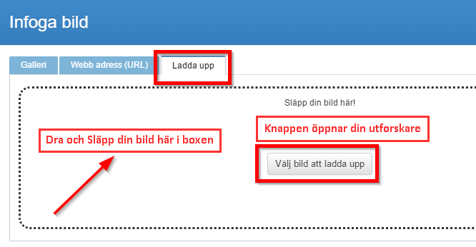
- Sätt in en länk i E-mail.

- Här kan du välja din avsändaradress på e-mailen.
- Här kan du välja en e-mail-mall. Du kan också spara en inställning av ett e-mail som din egna personliga mall.

SMS
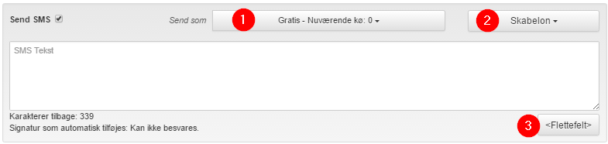
- Här kan du välja mellan att skicka ditt SMS i den kön som är gratis, eller så kan du välja express leverering som kostar 0,45 kr/sms.
- Här kan du välja en mall till ditt SMS, eller spara en inställning som din mall.
- Här kan du sätta in autofält i ditt SMS.

5. Status för avsändning av meddelande
Du kan se status på dina sända meddelanden på 2 ställen i Speedadmin.

Toppmenyn Meddelande eller Funktioner -> Meddelanden
Klicka på knappen ”Visa status” bredvid det meddelande du önskar att se statusen på.
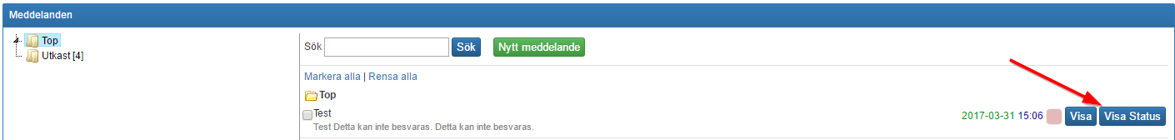
Här får du en status på avsändningen för det valda meddelande.
En av de 4 färgerna är representerat bredvid alla dina mottagare.
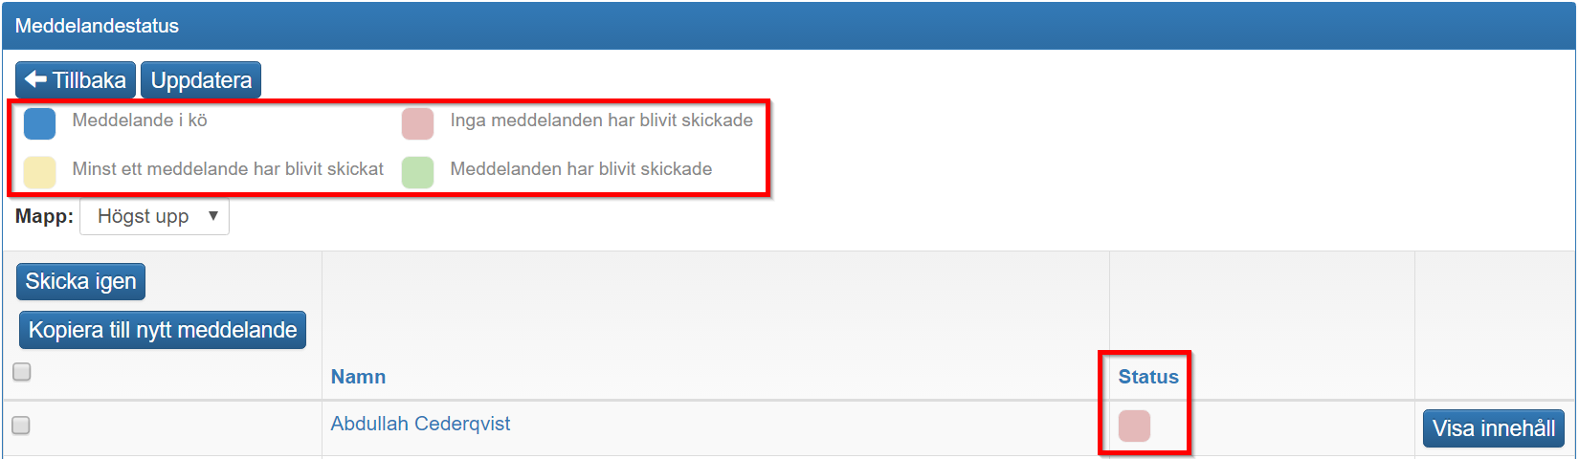

Nedersta menylinje - Meddelande
Klicka på ”Meddelande” i nedersta menylinje.
Här kan du se avsändarstatus på dina meddelande som skickats. Här kommer alla 4 statusmöjligheter visas.
